АНАЛИТИЧЕСКАЯ СПРАВКА

по проведению Единого родительского дня
«Гражданско-патриотическое воспитание детей дошкольного возраста
и просвещение родителей (законных представителей), 300-летие Перми»
в муниципальном автономном дошкольном образовательном учреждении «Детский сад № 24»
С целью просвещения детей дошкольного возраста и их родителей (законных представителей) по гражданско-патриотическому воспитанию с 15.11.2023 по 20.11.2023 года в дошкольном учреждении были организованы и проведены мероприятия Единого родительского дня по теме «Гражданско-патриотическое воспитание детей дошкольного возраста и просвещение родителей (законных представителей), 300-летие Перми».
Основные задачи:
1. Развивать активность и инициативность участия родительского сообщества в организации образовательного процесса, в том числе
по гражданско-патриотическому воспитанию детей дошкольного возраста
с учетом региональных особенностей Пермского края.
2. Содействовать развитию компетенций родителей (законных представителей) в организации совместной деятельности по гражданско-патриотическому воспитанию детей в семье.
3. Содействовать созданию банка современных инновационных форм взаимодействия образовательных организаций, реализующих образовательные программы дошкольного образования, с родительским сообществом по вопросам гражданско-патриотического воспитания детей дошкольного возраста с учетом региональных особенностей Пермского края.
В мероприятиях приняли участие 156 семей воспитанников и 15 педагогов.
Мероприятия носили инновационный, практико-ориентированный характер и способствовали созданию единого образовательного пространства.
Родители с детьми являлись активными участниками краеведческой викторины «Наш Пермский край», по итогам которого был создан баннер «Дружная Пермь», интеллектуального квиза «Сказка в детство возвращает, взрослых в деток превращает». Педагогами был организован мастер-класс «Игрушка семейный оберег». Был успешно реализован проект «День родительского самоуправления», родители участвовали и организовывали режимные моменты, а также провели совместную деятельность с детьми «Наш дом». Для раскрытия творческого потенциала семей была организована выставка – конкурс «Герб семьи». Состоялась встреча психолога с родителями по теме «Родительский дом –будущая опора для ребенка», дошколята углубились в историю Пермского края, побывав на виртуальной экскурсии «Мой любимый край.
ФОТОПРИЛОЖЕНИЕ.
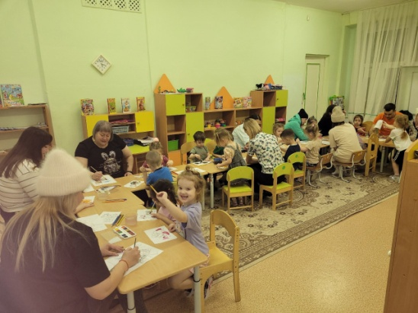
Краеведческая викторина «Наш пермский край» Мастер-класс.
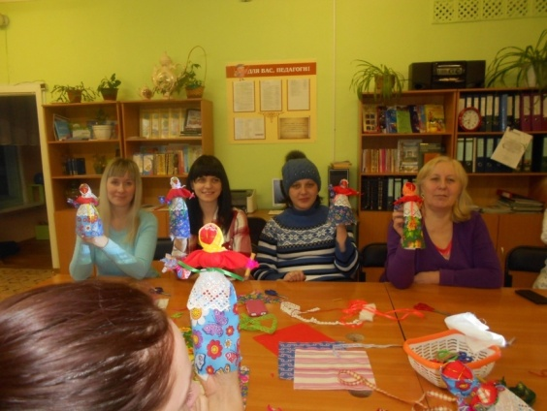
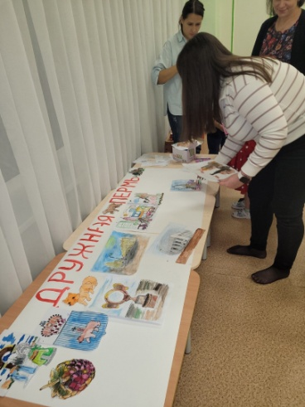

Виртуальная экскурсия « Мой любимый край»
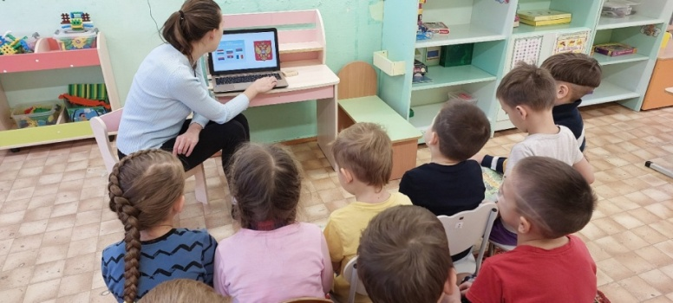
Выставка-конкурс «Герб семьи»
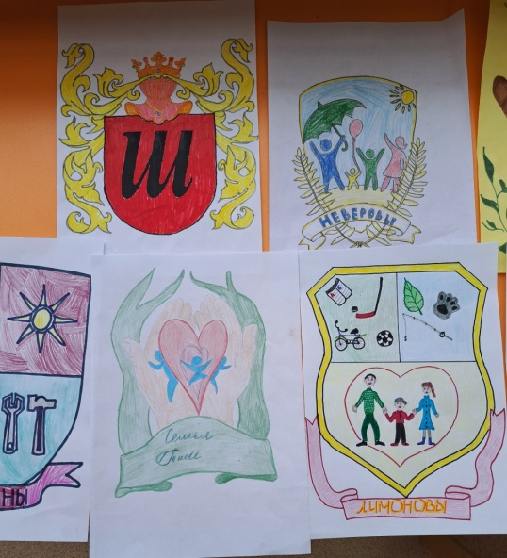

Проект «День родительского самоуправления»

